INDICAÇÃO

Indico a Sua Excelência o Senhor Herzem Gusmão, Prefeito Municipal, a Sua Senhoria o Senhor Jackson Yoshiura, Secretário de Mobilidade Urbana, a sinalização, por meio de placas, em quebra-molas situados no Assentamento Amaralina (Fazenda Santa Marta), depois da Uesb.

A Sua Excelência o Senhor Herzem Gusmão
A Sua Senhoria o Senhor Jackson Yoshiura

JUSTIFICATIVA

Os quebra-molas foram feitos para garantir segurança aos moradores, principalmente das crianças, já que muitos motoristas e motoqueiros desenvolviam excesso de velocidade, gerando também o aumento da poeira nas casas. Mas com a falta de sinalização tem ocorrido muitos acidentes, por conta dos condutores que desconhecem a existência do redutor de velocidade. Dessa forma, indicamos a sinalização com placas, já que os quebra-molas não podem ser retirados pelos motivos citados.

Plenário Vereadora Carmen Lúcia, 27 de agosto de 2020

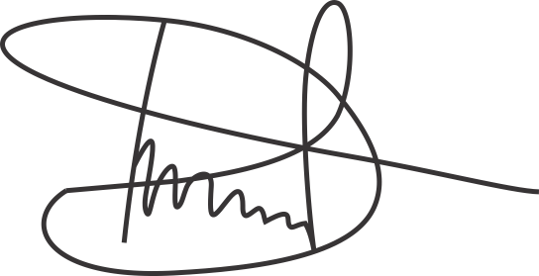
Luciano Gomes
Vereador (PCdoB)

